1.进入分析测试平台网站，点击导航栏或者右侧的仪器预约栏目(红圈内；)
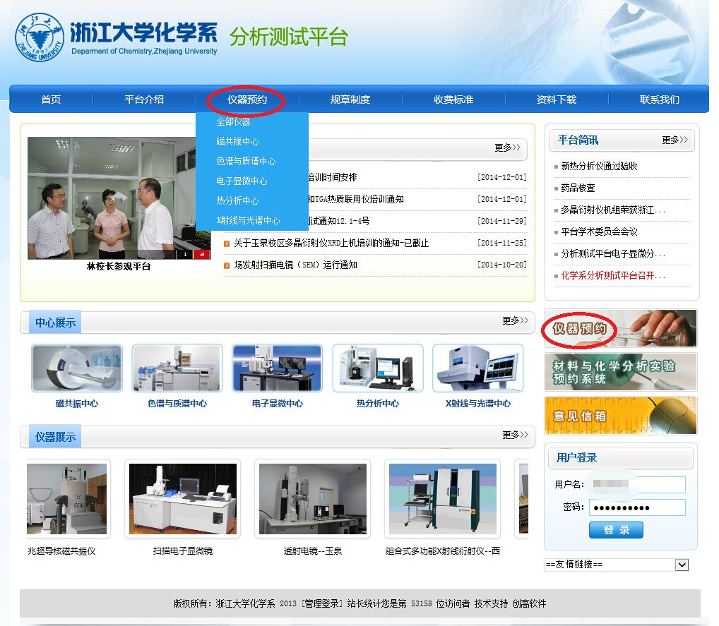

2.使用统一身份认证登录；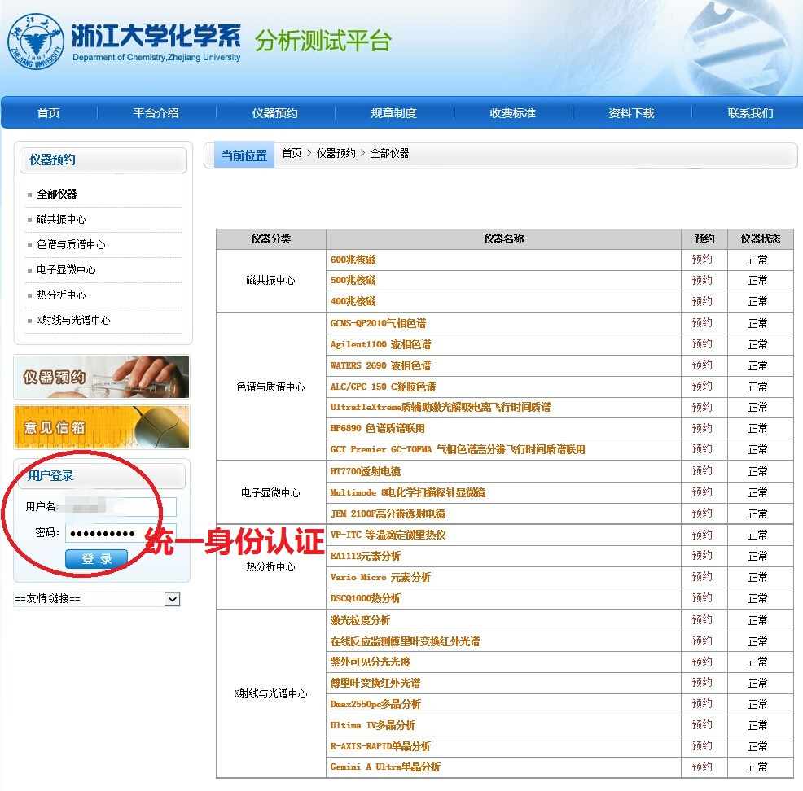

3.选择需要预约的仪器(以Ultima IV多晶分析为例)；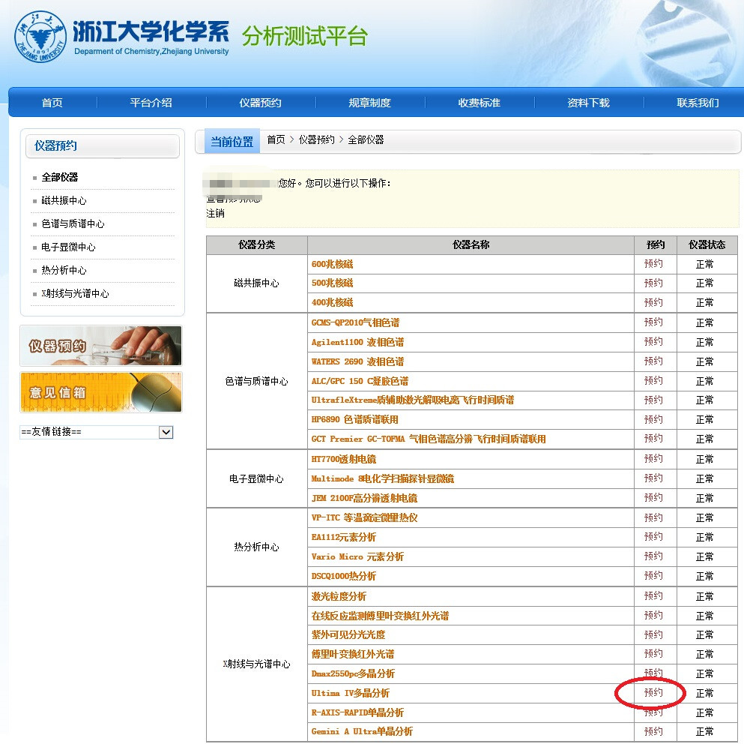

4. 仔细阅读安全须知以及左侧的注意事项，确认无误点击页面最下方的下一步；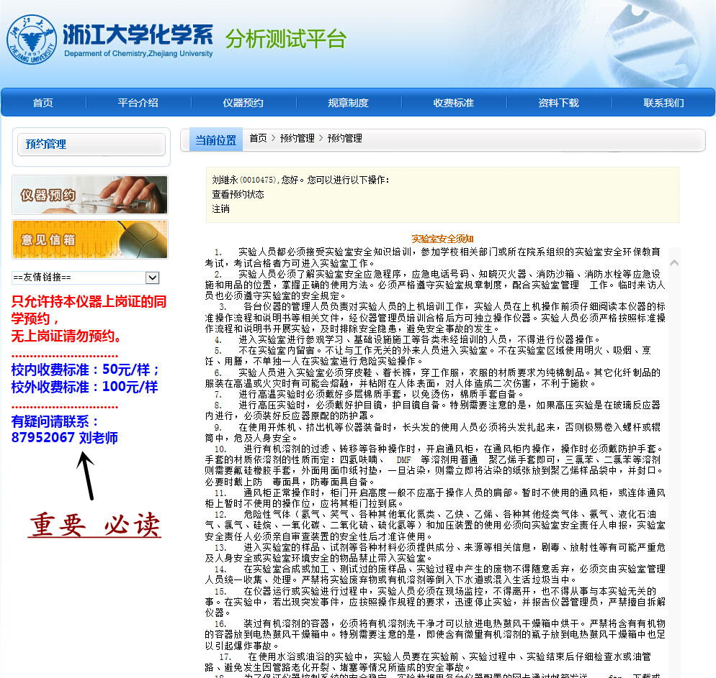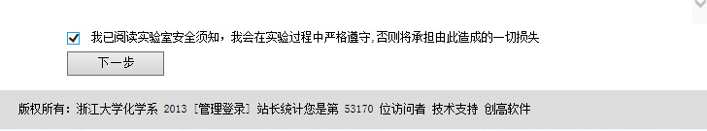

5.查看预约情况，灰色时段不能预约，绿色为已预约时段，白色可预约，可预约24小时至2周的区段；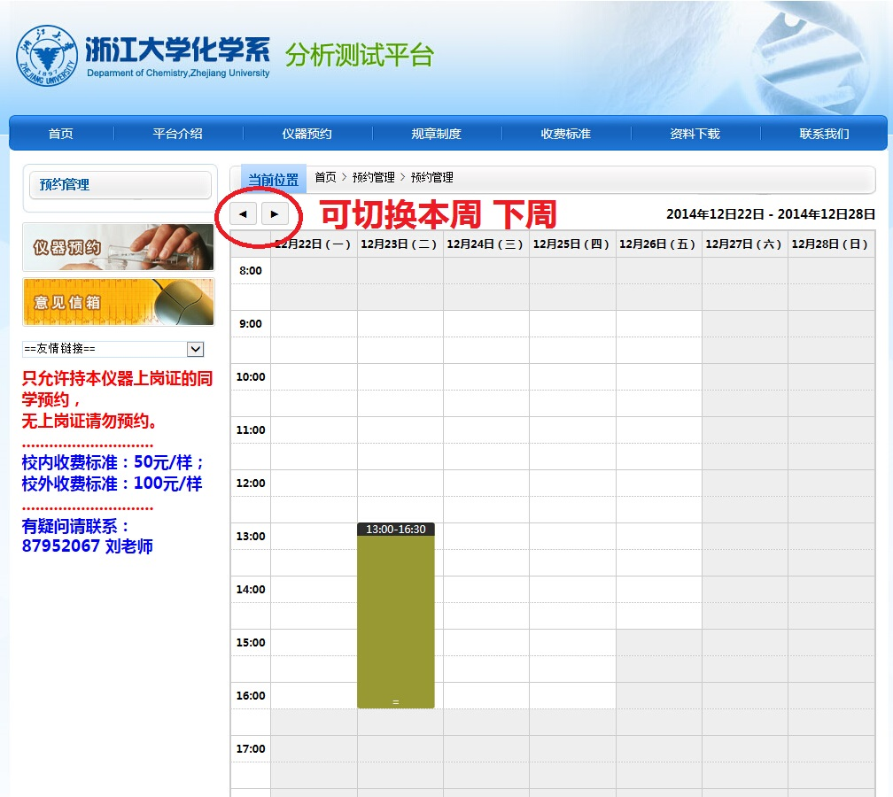

6.拖动选择合适的时间段，点击橙色色块上方的添加按钮；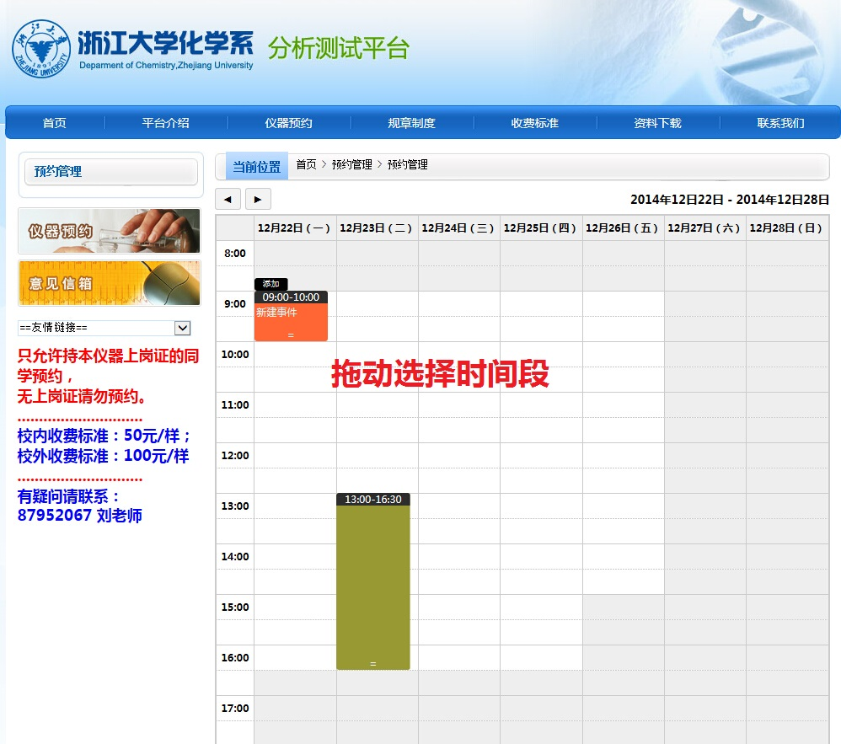

7.准确填写所有的选项，确认无误点击提交(注意，一经提交即无法修改，请谨慎操作，如需取消预约必须提前一天到实验室联系相应负责老师)；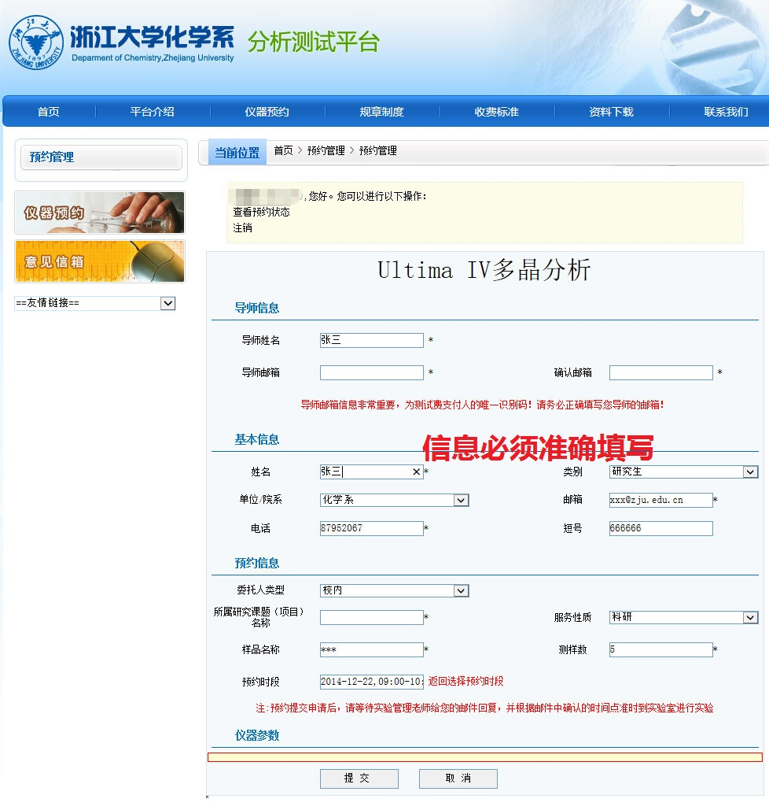

8.无需打印送样单，按照预约时段完成测试，可在预约界面查看状态。